Likestillingsstrategi for maritim næring
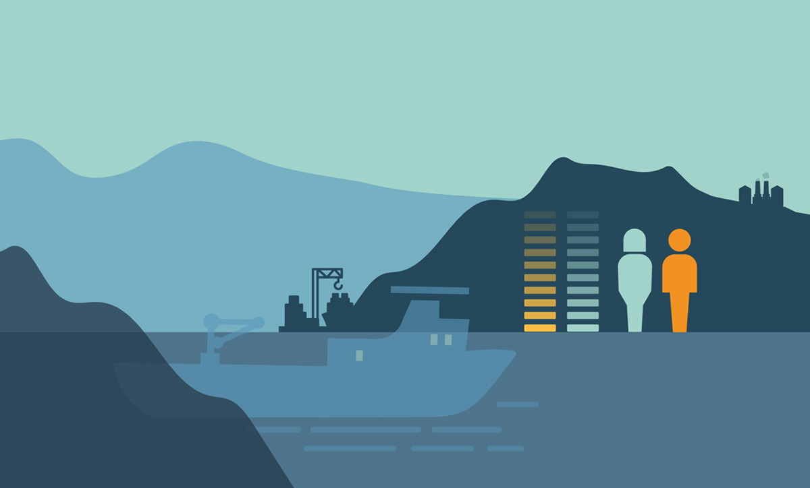

Oversikt over tiltak
- Regjeringen vil ta initiativ til en samarbeidserklæring med maritim næring for å jobbe for økt likestilling i næringen, og dokumentere utvikling over tid i sektoren på likestillingsområdet. Samarbeidserklæringen bør inneholde måltall og tidsplan, og skal utvikles i samarbeid med partene og kultur- og likestillingsdepartementet.

Rekruttering og rollemodeller
Regjeringen vil:
- Ta initiativ til dialog med de maritime utdanningsinstitusjonene om hvordan man kan øke rekruttering fra alle kjønn.
- Ta initiativ til informasjonskampanjer om karrieremuligheter i maritim næring rettet mot jenter i ungdomsskolealder.

Et arbeidsmiljø for alle
Regjeringen vil:
- Inkludere et mangfold- og likestillingsperspektiv i all maritim politikkutforming.
- Benytte internasjonale arenaer, som IMO og ILO, til å fremme likestilling og mangfold i maritim næring.
- Ta mangfold og likestilling inn i det norske mandatet for arbeidet med revisjon av den internasjonale konvensjonen om normer for opplæring, sertifikater og vakthold for sjøfolk (STCW) i IMO.
- Oppdatere emneplaner for kursene som Sjøfartsdirektoratet utarbeider i samarbeid med maritim næring, på en slik måte at det benyttes kjønnsnøytrale benevnelser.
- Oppdatere ordlyden i norsk sjøfartsregelverk på en slik måte at det benyttes kjønnsnøytrale benevnelser.
- Styrke Sjøfartsdirektoratets informasjonsarbeid om likestilling ut mot næringen og arbeidstakere.

Et arbeidsliv fritt for trakassering
Regjeringen vil:
- Ratifisere ILO-konvensjon nr. 190.
- Legge frem stortingsmelding om seksuell trakassering i 2024.
- Vurdere endringer i norsk sjøfartsregelverk for å synliggjøre og styrke arbeidet mot trakassering.
- Styrke Sjøfartsdirektoratets tilsynsrolle knyttet til trakassering.

En tilpasset arbeidsplass
Regjeringen vil:
- Vurdere behovet for endringer i norsk sjøfartsregelverk for å fremme likestilling.
- Gjøre endringer i likestillings- og diskrimineringsloven for å synliggjøre at arbeidstakere som er omfattet av skipsarbeidsloven har samme vern etter loven som arbeidstakere som har et arbeidsforhold etter arbeidsmiljøloven.

Statsrådens forord
Maritim næring er en del av DNA-et vårt som nasjon. Den har lange tradisjoner og bidrar til verdiskapning og arbeidsplasser i store deler av landet. I 2020 sysselsatte næringen over 60 000 personer, og de aller fleste av disse er menn. Særlig til sjøs er kjønnsdelingen tydelig, der knapt én av ti ansatte er kvinner.
I arbeidet med likestillingsstrategien har Høgskolen i Innlandet gjennomført en omfattende studie, og jeg har selv hatt innspillsmøter med aktører fra næringen. Hensikten har vært å kartlegge tilstanden i maritim næring og å få innspill til mulige tiltak. Og i et så viktig arbeid har det vært viktig for meg å høre fra dem som har skoene på.
Arbeidsvilkår og betingelser, utstyr og uniformer kun tilpasset menn, kultur og arbeidsmiljø, er pekt på som forklaringer på hvorfor det ikke er flere kvinner i maritim næring. Flere kvinner opplever å ikke bli møtt med respekt på arbeidsplassen, og flere har opplevd å bli trakassert. Det er forhold som er helt uakseptable i norsk arbeidsliv.
Og det er forhold som vi kan gjøre noe med, for å bidra til at situasjonen blir bedre. For regjeringen handler dette om trygghet for arbeid, og trygghet på arbeid. Likestilling handler om rettferdighet og like muligheter, og er en viktig verdi i seg selv. Men likestilling er også nøkkelen til et godt arbeidsmiljø, til innovasjon, og til å sikre framtidig verdiskapning.
Maritim sektor er en internasjonal næring hvor konkurransen er stor. Næringen skal gjennom en grønn og digital omstilling. Da blir det avgjørende å sikre rekruttering fra hele befolkningen, ikke bare om lag halve. For næringen er det viktig at norske maritime arbeidsplasser oppleves attraktive både for nye som kommer til, og for de som allerede er i næringen.
I arbeidet med strategien har vi har identifisert fire innsatsområder som blir viktige i det videre arbeidet for en likestilt maritim næring. Disse er: rekruttering og rollemodeller, et arbeidsmiljø for alle, et arbeidsliv fritt for trakassering, og en tilpasset arbeidsplass.
Lanseringen av denne strategien markerer ikke noen avslutning på arbeidet, snarere tvert imot. De fleste av tiltakene krever tett oppfølging, og er noe som må jobbes videre med. Dette er derfor starten på det som vil være en mer likestilt og inkluderende maritim næring i framtiden. Næringens respons til arbeidet har vært positiv. Det er oppløftende, for det viktigste arbeidet for likestilling må gjøres av næringen selv. Et av tiltakene vi foreslår, er en samarbeidserklæring med næringen. Dette vil gi oss muligheten til å sette konkrete mål, identifisere konkrete punkt for å måle utviklingen – og om nødvendig, justere underveis.
Maritim næring er internasjonal, og likestilling er like viktig også utenfor våre landegrenser. Derfor er strategien oversatt til engelsk, og regjeringen kommer til å fremme dette også i dialogen med våre internasjonale partnere. Jeg ser fram til det videre arbeidet.
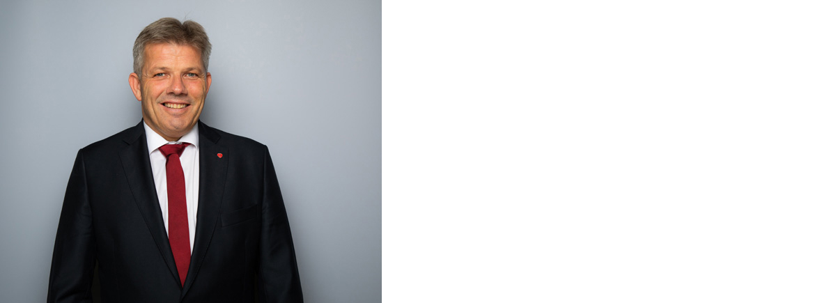
Fiskeri- og havminister
Bjørnar Selnes Skjæran
Foto: NTB Kommunikasjon / Statsministerens kontor

Innledning
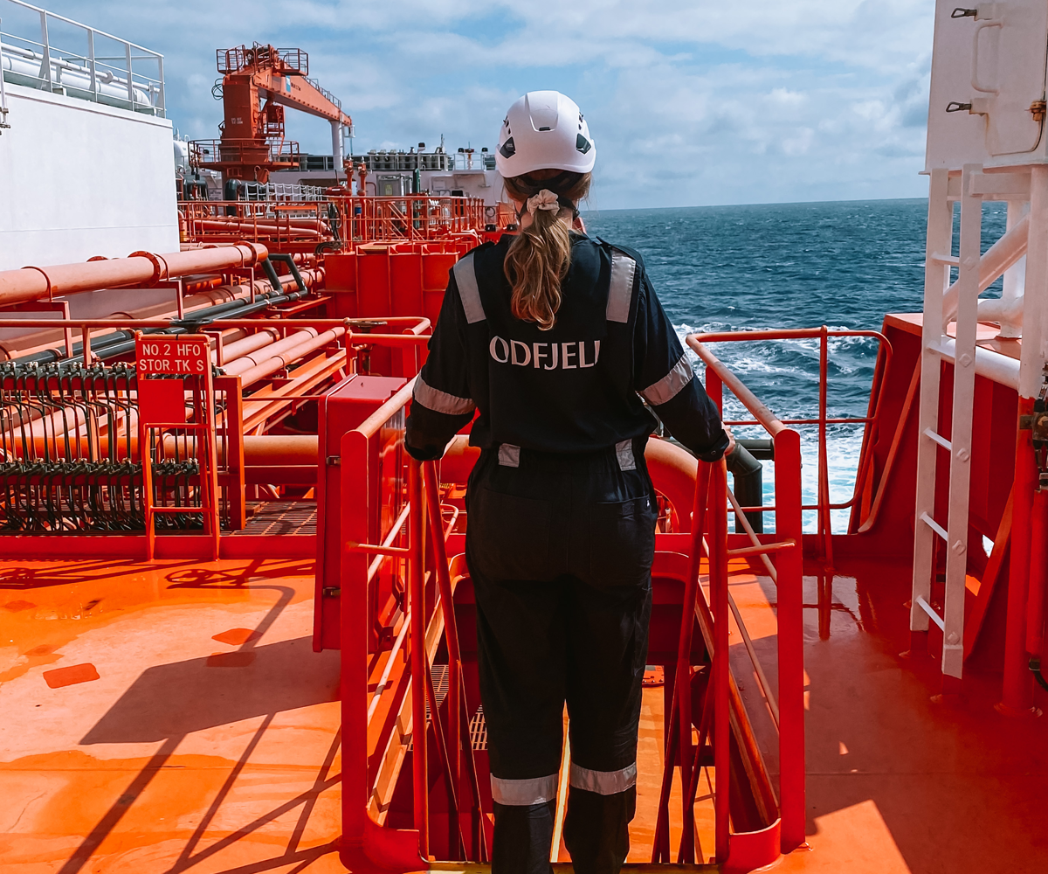
Maritim næring har en sentral posisjon blant de norske havnæringene. Fremover skal maritim næring bli både grønnere og mer digital. Skal vi lykkes med denne omstillingen, har næringen behov for kompetente folk fra hele arbeidsstyrken – både kvinner og menn. Likestilling er ikke bare viktig i seg selv. Det er også viktig for innovasjon, verdiskaping og et godt arbeidsmiljø.
Selv om Norge er et av verdens mest likestilte land, er det norske arbeidsmarkedet preget av kjønnsdeling. Kun 15 prosent av alle sysselsatte i Norge jobber i et kjønnsbalansert yrke. Det vil si i et yrke der det er mer enn 40 prosent av både kvinner og menn blant arbeidstakerne. Nesten 70 prosent av alle som jobber i offentlig sektor er kvinner, mens over 60 prosent av alle som jobber i privat sektor er menn. I 2021 var kvinneandelen i maritim næring samlet sett 21 prosent, mens kvinneandelen om bord på skip var 11 prosent. At færre kvinner jobber i maritim næring betyr at næringen ikke lykkes med å utnytte potensialet i hele arbeidsstyrken.
Samtidig har det frem til nylig ikke vært fokus på likestilling og mangfold i den maritime politikken eller i det maritime politiske ordskiftet. Stortinget fattet i 2021 et enstemmig vedtak om å be regjeringen om å utarbeide en likestillingsstrategi for den maritime næringen. Denne strategien følger opp Stortingets anmodning og regjeringens mål om å øke mangfoldet i arbeidslivet og bedre representasjon mellom kjønnene i kjønnsskjeve bransjer.
Det er mange og sammensatte forhold som påvirker likestillingssituasjonen i maritim næring. Kjønnsdelingen viser seg allerede ved valg av utdanning. Faktorer som interesser, stereotyper, skolepresentasjoner og sosial bakgrunn kan ha betydning for utdanningsvalg. Kvinner som jobber i maritim næring viser til utfordringer knyttet til arbeidsmiljø, holdninger, trakassering, tilpasning av utstyr, den praktiske utformingen av arbeidsplassen, arbeidsvilkår og betingelser. Noen av disse utfordringene oppleves mer betydelige til sjøs enn i landbasert maritim næring, og det er stor variasjon mellom bedrifter, stillinger og ulike segmenter i næringen.
Arbeid med likestilling og mangfold i næringslivet har betydning for både likestillingspolitiske og næringspolitiske mål. Målet for regjeringens arbeid og denne strategien, er å styrke likestilling og mangfold i maritim næring, og å legge til rette for at næringen skal tiltrekke seg arbeidskraft og opprettholde sitt konkurransefortrinn i møte med endringer i markedet og samfunnet. Det er bedriftene, og særlig ledelsen i bedriftene, som har hovedansvaret for å tilrettelegge for likestilling på arbeidsplassen. Strategien har et særlig søkelys på kjønnslikestilling, og det er et ønske fra regjeringen at flere jenter velger maritime utdanninger og en maritim karrierevei. Det bør være like muligheter for å delta på alle nivåer i maritim næring, både om bord på skip og i landbaserte stillinger, uavhengig av kjønn. Det er avgjørende for likestillingen i maritim næring at kvinner som allerede jobber i næringen opplever den som et trygt sted å jobbe, fritt for trakassering, og med tilsvarende muligheter som menn til karriereutvikling. Økt likestilling i næringen vil medføre et bredere rekrutteringsgrunnlag, økt innovasjonsevne og økt verdiskaping.

Underlagsmateriale
Underlagsmaterialet for denne strategien utgjør i hovedsak Høgskolen i Innlandets rapport nr. 8/2022 Likestilling og mangfold i maritim næring og utdanning – en kartlegging, utarbeidet på oppdrag fra Nærings- og fiskeridepartementet. Rapporten belyser status og utvikling for mangfold og kjønnslikestilling i næringen og i de maritime utdanningene, og forhold som hindrer og fremmer kjønnslikestilling i næringen. Der det i denne strategien ikke er henvist til andre kilder, er det fra denne rapporten at bakgrunnstall og annen grunnlagsinformasjon er hentet.
Mellom høsten 2021 og høsten 2022 ble det arrangert innspillsmøter med relevante aktører i næringen, inkludert arbeidstaker- og arbeidsgiverorganisasjoner, bedrifter og utdanningsinstitusjoner. Under møtene mottok departementet en rekke innspill, både i form av erfaringer og forslag til tiltak.

Norsk maritim næring
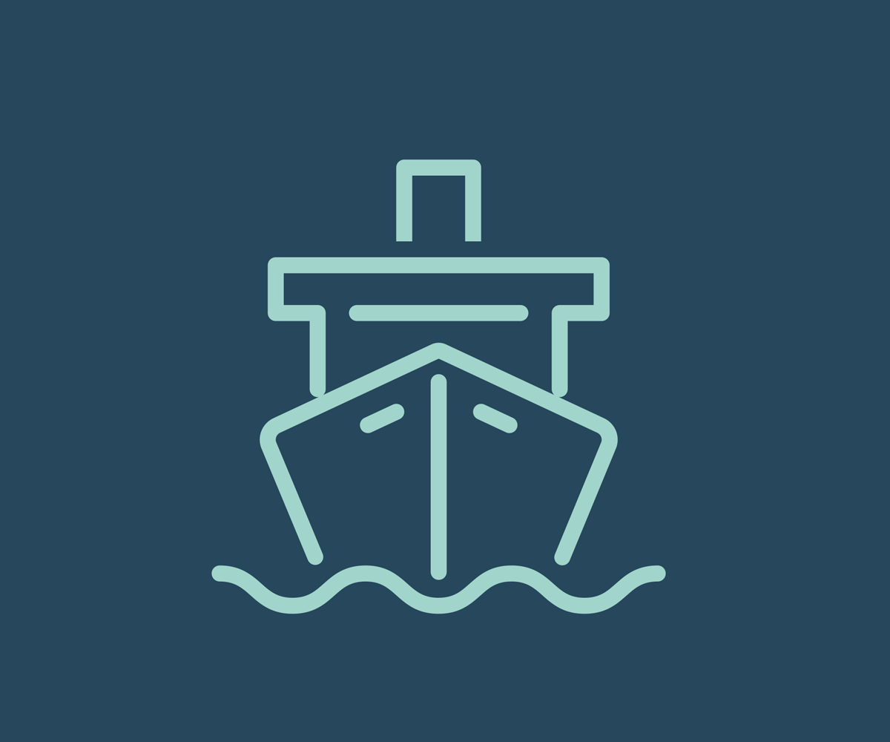
Norge har lange maritime tradisjoner og har i over 150 år vært en betydelig skipsfartsnasjon med global tilstedeværelse. Norsk maritim næring er i dag en av verdens mest komplette maritime miljøer, bestående av virksomheter i alle deler av verdikjeden og med sterke posisjoner innenfor spesialiserte segmenter. Den norske maritime næringen består av rederier, verft, utstyrsleverandører og spesialiserte tjenesteleverandører. I 2020 hadde maritim næring en verdiskaping på om lag 57 mrd. kroner og sysselsatte om lag 60 500 personer.
Norsk maritim nærings konkurransefortrinn bygger på evnen til å omstille seg i møte med endringer i markedet og samfunnet. Maritim næring står nå i en av de største omstillingene i moderne tid. Samtidig som markedet endrer seg og etterspør nye typer maritime produkter og tjenester, skal skipsfarten dekarboniseres og digitaliseres. Innovasjonsevnen blant norske maritime bedrifter har bidratt til at de har inntatt en ledende posisjon innenfor nye og fremvoksende markedssegmenter og innenfor teknologier for grønn skipsfart og digitalisering.
Norsk nærings- og arbeidsliv kjennetegnes av et høyt produktivitets- og inntektsnivå, sammenlignet med andre land. I maritim næring konkurrerer norske bedrifter fortrinnsvis innenfor spesialiserte segmenter og i deler av verdikjeden med et høyt kunnskapsinnhold, hvor avansert teknologi og høy kompetanse kan veie opp for deler av kostnadsnivået. Deler av næringen benytter imidlertid også utenlandsk arbeidskraft med et lavere kostnadsnivå i deler av sin produksjon og tjenesteyting, herunder både i deler av maritim industri og i skipsfarten. I takt med resten av næringslivet kan det forventes at konkurransen i maritim næring i årene fremover vil formes av stadig raskere teknologiutvikling og behov for fortsatt høy grad av innovasjon og kompetanse.

Næringens tilgang på kompetanse
Maritim næring rekrutterer og er avhengig av kompetanse fra en rekke fagområder, og fra ulike utdanningsnivåer. Tilgangen på kompetent arbeidskraft har stor betydning for konkurranseevnen til norsk flåte og øvrig maritim næring. Mangel på kompetanse regnes som en av de største barrierene for videre vekst i næringen. Tilgangen på digital kompetanse vurderer næringen selv som spesielt viktig i tiden fremover, som følge av den raske utviklingen og bruk av ny digital teknologi. Maritim næring bærer også preg av arbeidsstyrkens mobilitet mellom ulike segmenter og mellom sjø og land. Praktisk og operasjonell erfaring fra sjøen regnes som viktig kompetanse for landbasert maritim næring. Kompetanseoverføringen mellom ulike segmenter har derfor betydning for næringens konkurranseevne.
I Norge tilbys maritime utdanninger på flere nivåer. Maritime utdanningsløp på videregående- og fagskolenivå, i tillegg til utvalgte maritime utdanninger på universitet- og høyskolenivå, utgjør sertifikatgivende utdanning.
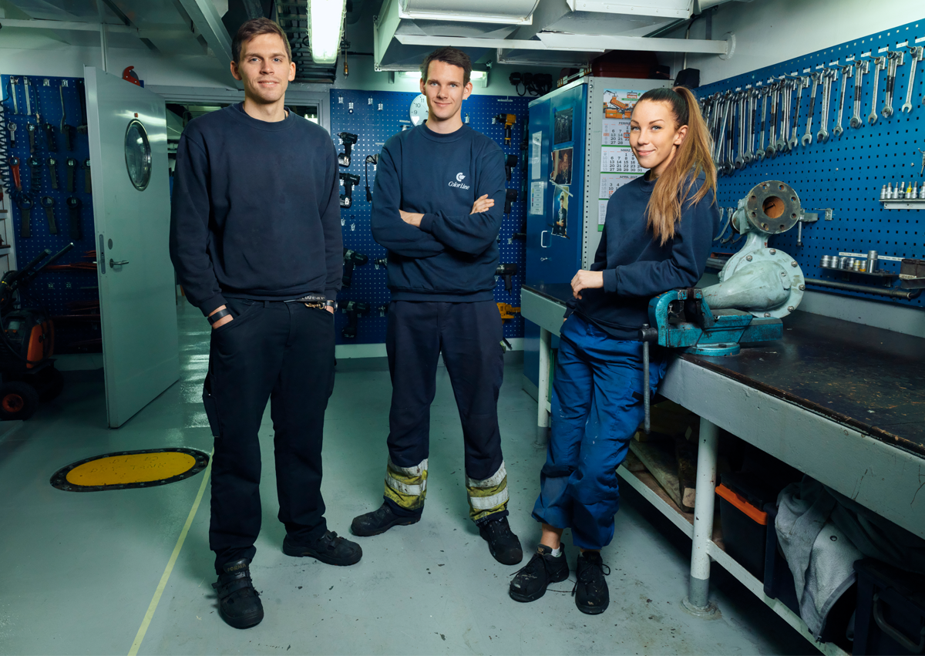
Maritim næring er avhengig av å rekruttere og holde på dyktige fagarbeidere. Kilde: Arild Danielsen
Det norske sertifikatsystemet er basert på krav som er fastsatt i internasjonale konvensjoner som Den internasjonale konvensjon om normer for opplæring, sertifikater og vakthold for sjøfolk (STCW). I flere fylker tilbys det opplæringsløp i den videregående opplæringen som kombinerer yrkes- og studiekompetanse, som yrkes- og studieforberedende kompetanse (YSK) og tekniske og allmenne fag (TAF). Gjennom YSK og TAF kan studenter få både fagbrev og studiekompetanse i løpet av fire år. Slike kombinerte studieløp tilbys innen maritime fag ved flere videregående skoler. Det er fylkeskommunene som har ansvaret for videregående opplæring.
I tillegg til kompetanse om operasjon av selve fartøyet har maritim næring et bredt kompetansebehov knyttet til annen maritim virksomhet og rekrutterer fra en rekke fagområder og utdanningsnivåer. Kompetansebehovet i de tjenesteytende delene av næringen og landorganisasjonene til rederiene omfatter blant annet teknologi- og ingeniørfag, informatikk og økonomi og administrasjon. Fagarbeidere og ingeniører er avgjørende for utstyrs- og verftnæringen. Næringen har også behov for arbeidstakere med spesialisert maritim utdanning, som studieprogrammer i skipsfart, logistikk, sjørett og skipsdesign.
Maritim næring har tradisjonelt vært mannsdominert. Andelen kvinner i de maritime utdanningsløpene er noe høyere enn blant arbeidsstyrken i maritim næring, men også her utgjør menn en betydelig majoritet. Det betyr at det vil fortsette å være en overvekt av menn blant de nyutdannede med maritim kompetanse fra sertifikatgivende utdanning de neste årene. Næringen rekrutterer arbeidskraft fra store deler av verden. Selv om norsk maritim næring i hovedsak benytter norsk arbeidskraft har nesten en fjerdedel av arbeidsstyrken annen nasjonalitet.
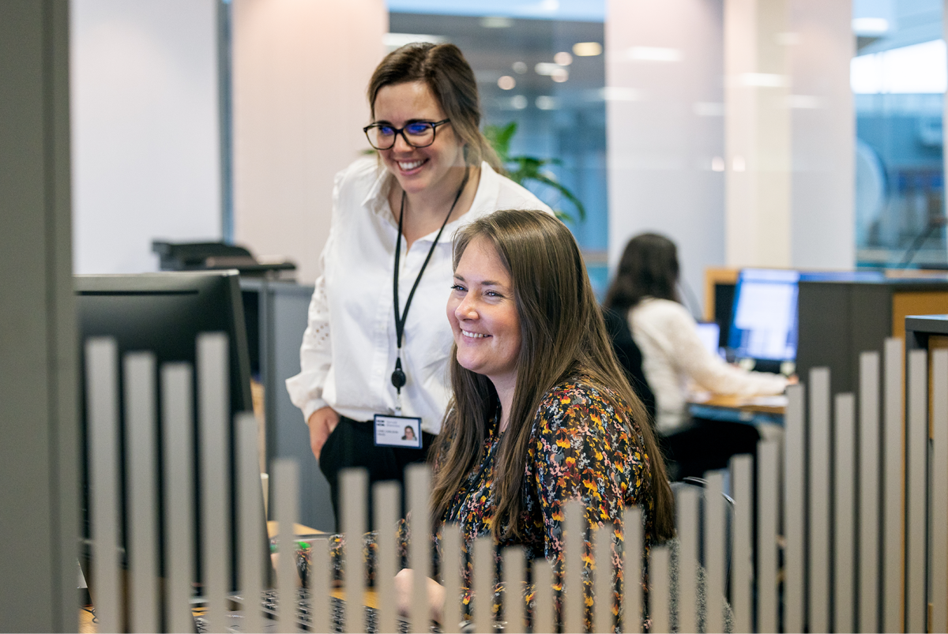
Det finnes en rekke ulike jobbmuligheter i maritim næring
Kilde: Torvald Klaveness
              - MARKOM
Prosjektet MARKOM2020 ble etablert i 2011 for å styrke samarbeidet mellom utdanningsinstitusjoner med maritime utdanningstilbud. I prosjektperioden 2011-2020 har MARKOM2020 resultert i styrket samarbeid mellom utdanningsinstitusjonene, kunnskapsdeling og felles pensumutvikling. Prosjektet, som er finansiert av Kunnskapsdepartementet, ble i 2021 overført til Direktoratet for høyere utdanning og kompetanse (HK-dir). Den videreførte satsningen har fått navnet MARKOM II og skal fokusere særlig på digitalisering og grønn skipsfart.

              - Stiftelsen Norsk Maritim Kompetanse
Rederier i tilskuddsordningen for sysselsetting av sjøfolk betaler et månedlig beløp per tilskuddsberettigede arbeidstaker til Stiftelsen Norsk Maritim Kompetanse. Stiftelsen forvalter de innbetalte midlene, og har som formål å arbeide for kompetanseheving- og rekrutteringstiltak for norske sjøfolk. Midlene benyttes til å finansiere opplæringsstillinger, til å fremme rekruttering til næringen og til andre prosjekter i tråd med stiftelsen formål.

Regelverk
Arbeidsforholdene i landbasert maritim næring reguleres av arbeidsmiljøloven og tilhørende forskrifter. Arbeidsmiljøloven gjelder imidlertid ikke for «sjøfart, fangst og fiske». Arbeidsforholdene til sjøs reguleres av skipsarbeidsloven og skipssikkerhetsloven med forskrifter. Hovedtrekkene i den generelle arbeidsmiljølovgivningen og sjøfartslovgivningen er de samme. Sistnevnte hensyntar særegne forhold som gjør seg gjeldende ved arbeid om bord på skip og reflekterer særskilte krav som følger av internasjonalt regelverk.
I mange tilfeller kan arbeid på skip beskrives som et «24-timerssamfunn», hvor arbeidstakere både har arbeid og fritid på samme sted over en lengre periode. På denne bakgrunn har arbeidstakere etter skipsarbeidsloven visse særrettigheter som ikke er å gjenfinne i arbeidsmiljøloven. Det motsatte er imidlertid også tilfellet. Eksempelvis gir ikke skipsarbeidsloven rett til ammefri, men arbeidstaker har andre rettigheter som rett til full lønn i inntil 12 måneder ved arbeidsuførhet som skyldes sykdom eller skade.
I arbeidslivet er det forbud mot diskriminering. Forbud mot diskriminering på bakgrunn av kjønn, graviditet, permisjon i forbindelse med fødsel og adopsjon, omsorgsoppgaver, etnisitet, religion, livssyn, funksjonsnedsettelse, seksuell orientering, kjønnsidentitet eller kjønnsuttrykk er regulert i likestillings- og diskrimineringsloven. I henhold til kapittel 4 i likestillings- og diskrimineringsloven har alle arbeidsgivere en plikt til å jobbe aktivt, målrettet og planmessig for å skape likestilling og hindre diskriminering på arbeidsplassen. Dette er kjent som aktivitets- og redegjørelsesplikten.

Internasjonalt regelverk
Maritim næring er en global næring, og med grunnlag i Havrettskonvensjonen fastsettes rammene i all hovedsak internasjonalt gjennom myndighetsorganisasjoner som Den internasjonale sjøfartsorganisasjonen IMO og Den internasjonale arbeidsorganisasjonen ILO.

IMO
IMO er den globale regelverksutvikleren for skipsfarten. Organisasjonens overordnede mål er å arbeide for en sikker, effektiv, miljøvennlig og bærekraftig skipsfart. Norge har siden opprettelsen vært en aktiv deltager i IMOs organer. Ved å delta der beslutningene tas kan Norge være med på å legge premisser for nytt og bedre internasjonalt regelverk.
En sentral konvensjon vedtatt i IMO er Den internasjonale konvensjonen om normer for opplæring, sertifikater og vakthold for sjøfolk (STCW). Konvensjonen setter kvalifiseringskrav for skipsførere, offiserer og annet vaktgående personell på handelsfartøy, og ligger til grunn for norske sertifikatgivende maritime utdanninger. På møte nr. 105 (april 2022) i IMOs sjøsikkerhetskomité (MSC), instruerte MSC underkomiteen «Human Element, Training and Watchkeeping» om å utarbeide og ferdigstille utkast til endring i opplæringskrav i STCW-konvensjonen rettet mot trakassering og mobbing, herunder seksuell trakassering som en prioritert oppgave.

ILO
ILO utvikler, overvåker og håndhever internasjonale arbeidsstandarder gjennom konvensjoner og anbefalinger. Organisasjonens overordnende mål er å sikre anstendig arbeid for alle, herunder produktivt arbeid der sosial beskyttelse, dialog mellom partene i arbeidslivet og rettigheter på arbeidsplasser er ivaretatt. Norge deltar fast i ILOs styrende organer. ILOs medlemsstater er delt inn i ulike regionale grupper. Norge er medlem av regjeringsgruppen for vestlige industriland (IMEC), og gjennom denne gruppen kan norske posisjoner fremmes. Norge samarbeider også godt med de andre nordiske landene og med EU, og slutter seg ofte til EUs posisjoner. ILO har vedtatt 190 konvensjoner og 206 rekommandasjoner. Norge har ratifisert 111 konvensjoner, hvorav 74 har trådt i kraft. ILOs 187 medlemsstater må årlig rapportere på både ratifiserte og ikke-ratifiserte konvensjoner.
ILO har en sentral rolle også når det gjelder arbeids- og levevilkår for ansatte på skip. Gjennom ILO bidrar Norge aktivt i arbeidet med å utvikle gode arbeidsvilkår om bord på skip i form av internasjonale sosiale standarder for skipsfarten. ILO-konvensjon nr. 186 om sjøfolks arbeids- og levevilkår (MLC) dekker alle vesentlige sider ved arbeids- og levevilkår på skip. Dette omfatter blant annet minstealder, helsekrav, arbeidsformidling, ansettelsesavtale, lønnsutbetaling, arbeids- og hviletid, rederiets ansvar ved sykdom og personskade, lugarer og fritidsområder ombord, krav til arbeidsmiljø og vern mot arbeidsulykker. I Norge er MLC gjennomført i skipsarbeidsloven og skipssikkerhetsloven, og Sjøfartsdirektoratet fører tilsyn. MLC inngår også i kontrollgrunnlaget ved havnestatskontroll. ILO-konvensjon nr. 188 skal sikre arbeids- og levevilkårene for alle fiskere som har sitt arbeid om bord i fiskefartøy. Konvensjonen er gjennomført i norsk rett, og Sjøfartsdirektoratet fører tilsyn.

Status for mangfold og kjønnslikestilling i maritim næring og utdanning
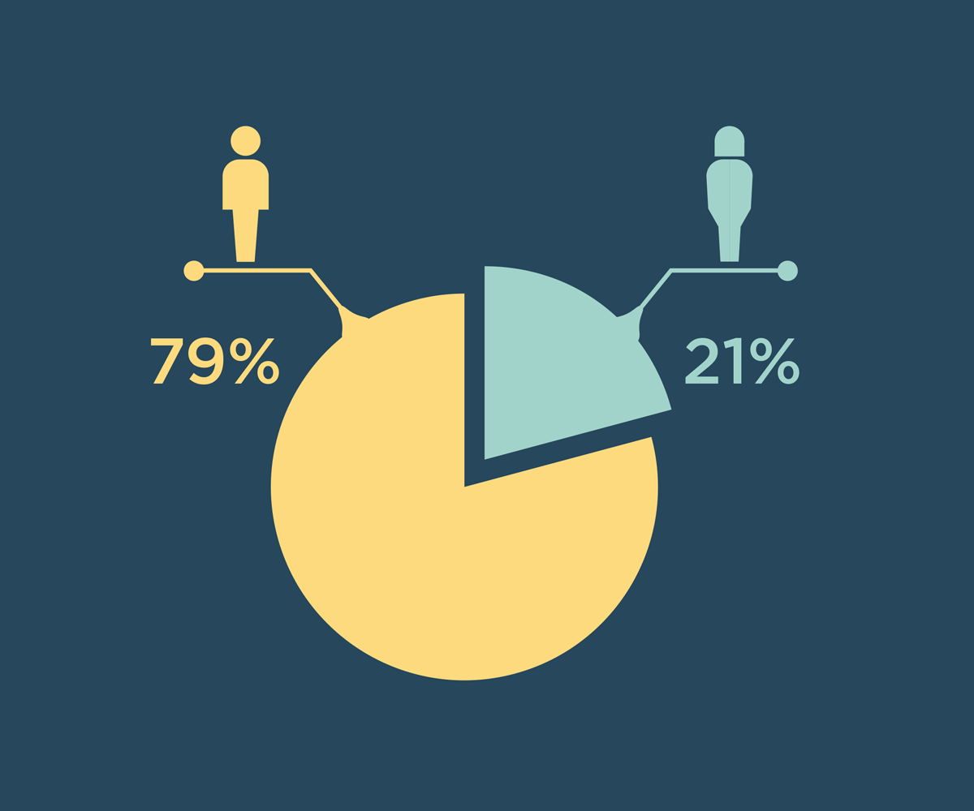
Høgskolen Innlandet har på oppdrag fra Nærings- og fiskeridepartementet kartlagt kjønnsfordelingen i de ulike segmentene i næringen, kjønnsfordelingen på utvalgte maritime utdanninger og lønnsforskjeller mellom kvinner og menn. Rapporten viser at det er generelt lav kvinneandel i maritim næring og i maritime utdanninger, og at kvinner gjennomsnittlig tjener mindre enn menn. Næringen har imidlertid satt i gang flere tiltak for å rekruttere og beholde kvinner i næringen. Disse tiltakene er nærmere omtalt i kapittel 4.
I 2021 var kvinneandelen i maritim næring 21 prosent. Innen sjøfart og transport var kvinneandelen 11 prosent blant ansatte om bord på skip, og 33 prosent blant ansatte i rederienes landsorganisasjoner. Blant ansatte på skip var det særlig lav kvinneandel innen kategoriene godstransport og forsyning. Kategorien passasjertransport har generelt en høyere kvinneandel enn øvrige kategorier under sjøfart og transport. Dette skyldes et betydelig innslag av yrker som generelt er kvinnedominerte i denne delen av næringen, som renholdere, servitører, cafe- og butikkmedarbeidere og kokker. I innspillsmøtene regjeringen holdt i forbindelse med arbeidet med denne strategien fremkom det at kvinner i administrative stillinger utgjør en betydelig del av kvinneandelen i den bredere maritime næringen.
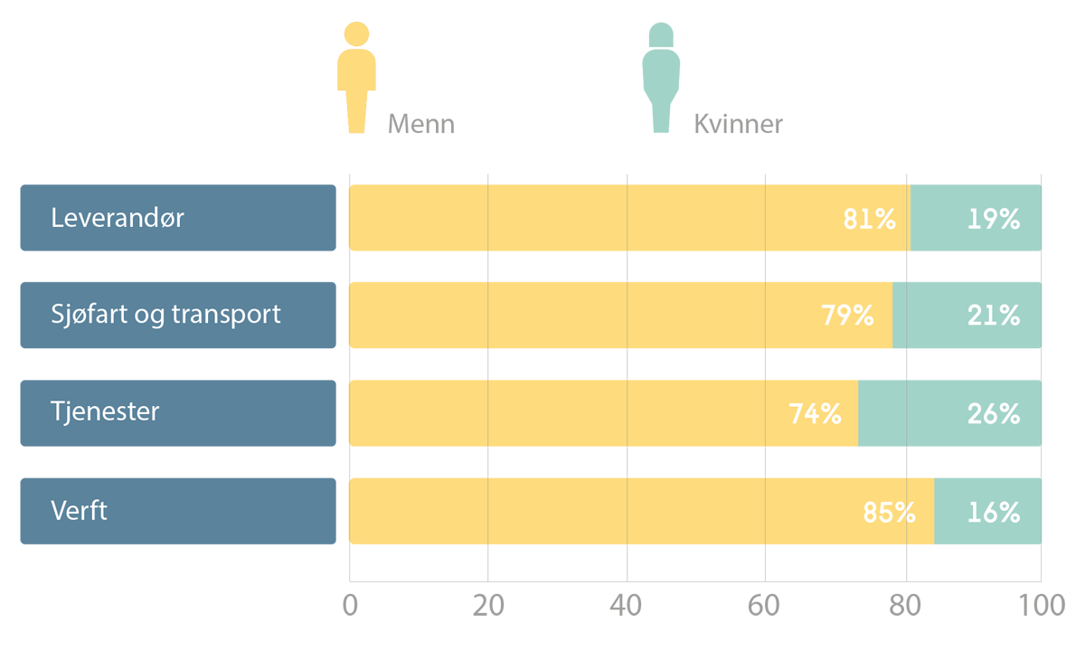
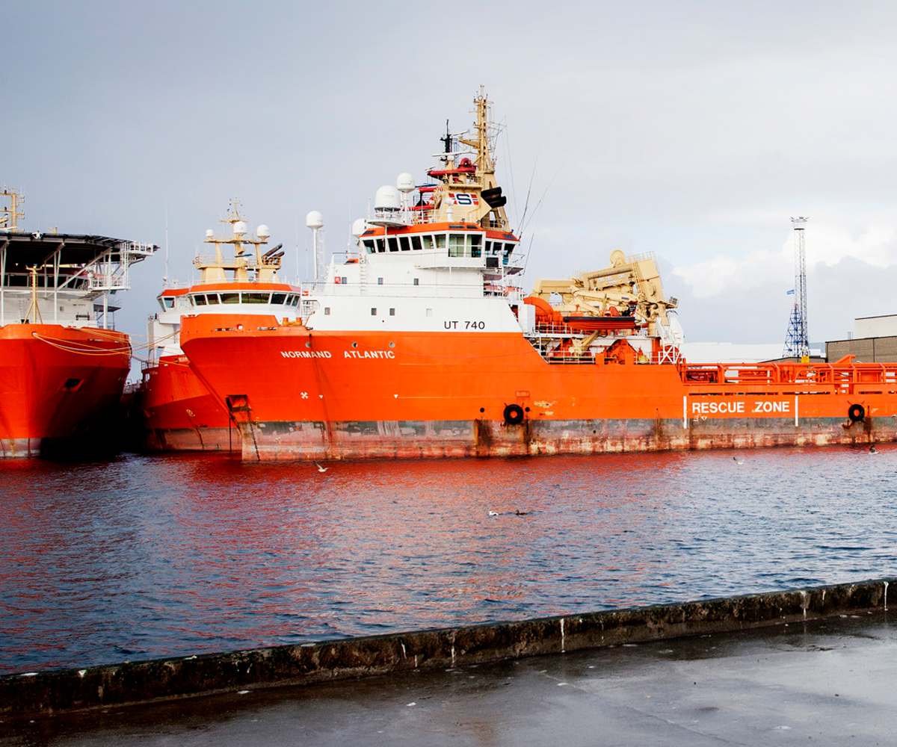
Norske skip i Haugesund
Kilde: Tri Dinh / Norsk Sjømannsforbund
Kvinner tjener generelt mindre enn menn i maritim sektor, også når det kontrolleres for utdannings-, yrkes- og aldersgruppe. Som følge av enkelte tilfeller av svært høytlønnede i næringen gir medianinntekt innsikt i hvilke lønnsnivå som gjelder de fleste arbeidstakere. Forskjellene i lønnsnivå mellom kvinner og menn er størst innen sjøfart og transport, hvor kvinnelig medianinntekt er 64 prosent av mannlig medianinntekt (70 prosent målt i gjennomsnitt). Forskjellen er betydelig mindre i verftsegmentet, hvor kvinner tjener 95 prosent av det menn tjener (93 prosent målt i gjennomsnitt). I maritim næringtotalt sett er kvinnelig mediainntekt 83 prosent av mannlig mediainntekt (82 prosent målt i gjennomsnitt). Lønnsforskjellen mellom kvinner og menn i alle segmentene unntatt sjøfart og transport, er større blant de med universitets- og høgskoleutdanning enn blant de med et lavere utdanningsnivå.
Kvinner med arbeid om bord på skip tilhører husholdninger med svært få barn (0,28) sammenlignet med det generelle snittet for befolkningen, som er 0,85 for kvinner og 0,83 for menn. Det kan tyde på at kvinner ikke fortsetter å arbeide om bord på skip etter at de har fått barn.
Kvinneandelen blant søkere til maritime utdanninger ved universiteter og høgskoler i Samordna opptak var i 2022 på 29,7 prosent. Kvinneandelen blant registrerte studenter på bachelor og årsenheter innen maritime utdanninger i universitets- og høyskolesektoren har siden 2010 vært relativt stabil på ca. 20 prosent. På masternivå er det noe lavere kvinneandel blant registrerte studenter. Datagrunnlaget for kjønnsfordeling innen høyere yrkesfaglig utdanning er begrenset, men viser en betydelig lavere kvinneandel i de maritime yrkesfaglige utdanningsløpene og ved de maritime fagskolene enn i universitets- og høgskolesektoren. Andelen kvinner er spesielt lav i maritime utdanningsløp ved videregående skoler. På Vg2 maritime fag er 11 prosent av elevene kvinner. Videre er det 8,5 prosent og 7 prosent kvinner som er lærlinger på henholdsvis matrosfaget og skipsmotormekanikerfaget.
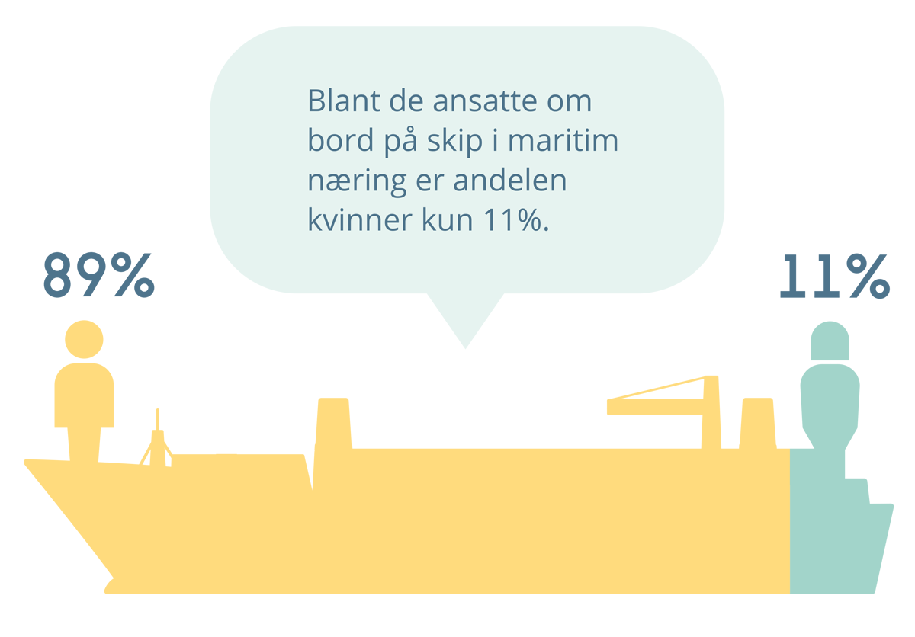

Forhold som påvirker likestilling i maritim næring
Det er mange og sammensatte forhold som påvirker likestillingssituasjonen i maritim næring.
På den ene siden kan manglende kunnskap om maritim næring og utfordringer knyttet til arbeidsmiljø, holdninger, trakassering, tilpasning av utstyr, den praktiske utformingen av arbeidsplassen, arbeidsvilkår og betingelser utgjøre hindringer for kvinners deltagelse i næringen. Noen av disse utfordringene oppleves mer betydelige til sjøs enn i landbasert maritim virksomhet.
På den andre siden kan bruk av rollemodeller, inkluderende rekrutteringsstrategier, holdningsskapende arbeid, gode varslingsrutiner og livsfaseorientert personalpolitikk bidra til å rekruttere og beholde kvinner i næringen. Det er bedriftene, og særlig ledelsen i bedriftene, som har hovedansvaret for å tilrettelegge for likestilling på arbeidsplassen. Det er imidlertid stor variasjon blant bedriftene når det gjelder hvor stort fokus de har hatt på likestillingsarbeid og hva slags type tiltak de jobber med.

Rekruttering
Norge har et kjønnsdelt arbeidsmarked. Kun 15 prosent av norske arbeidstakere er i yrker med kjønnsbalanse, altså med mer enn 40 prosent av både kvinner og menn blant arbeidstakerne. Det skyldes blant annet at unge velger kjønnsdelt når det kommer til utdannings- og yrkesvalg. NOU 2019: 19 belyser likestillingsutfordringer blant barn og unge, og peker på at barn og unges handlingsrom formes og begrenses av kjønnsstereotypier på strukturelt nivå. Barn og unge danner seg tidlig et bilde av hva kvinner og menn typisk jobber med, og dette påvirker hvor i arbeidsmarkedet de kan se for seg at de selv vil passe inn.
Det samme er tilfellet når det kommer til valg av maritime utdanninger og yrker. Tallene i kapittel 3 viste at kvinneandelen i maritime utdanninger og yrker er lav. Andelen kvinner er spesielt lav på maritime utdanningsløp ved videregående skoler og fagskoler, og kvinner kommer senere inn i maritime utdanningsløp enn menn. Når et utdanningsløp eller yrke er sterkt dominert av ett kjønn, skaper denne dominansen i seg selv en barriere for de som er i mindretall. Det kjønnsdelte arbeidsmarkedet påvirker videre rekruttering til ulike yrker, næringer og sektorer. Den lave kvinneandelen i maritim næring innebærer at det er få kvinnelige rollemodeller i næringen, og reduserer sannsynligheten for at jenter vurderer en maritim yrkesvei.
For maritim næring er det en utfordring at barn og unge, uavhengig av kjønn, ikke kjenner karrieremulighetene i næringen, og at karriereveiledere ved skoler ikke har nok kunnskap om de ulike veiene til en maritim karriere. Det kan gjøre det krevende å rekruttere flere unge til næringen, både jenter og gutter. Mangel på kunnskap er også en av forklaringene på hvorfor ungdommer generelt velger kjønnstradisjonelle utdanningsløp. Forskning viser viktigheten av å være tidlig ute med å rekruttere unge til bestemte næringer. At kvinner kommer senere inn i maritime utdanningsløp enn menn tyder på at tidlig innsats og kunnskapsarbeid rettet særlig mot jenter vil kunne bidra til å øke kvinneandelen i maritim næring og utdanning.
Bruk av rollemodeller og kvinner i ledende stillinger kan bidra til å rekruttere kvinner, beholde kvinnene som er i næringen og vise jenter og yngre kvinner at det er mulig å skape seg en karriere i maritim næring. Det er blant annet påvist at bruk av rollemodeller har hatt en positiv effekt på rekruttering av jenter til utdanningsløp der de er betydelig underrepresentert.
Rapporten fra Høgskolen i Innlandets peker på at oppmerksomhet på likestilling og mangfold i bedriftenes arbeid med rekruttering kan ha en betydelig effekt. Synliggjøring av at både kvinner og menn i ulike faser av livet kan passe inn i bedriften kan bidra positivt til likestilling og mangfold, for eksempel ved bruk av kjønnsnøytralt språk og gjennom annonsering og bildebruk i profilering av bedriften.
              - Initiativer fra næringen
Norges Rederiforbund og Maritimt Forum har etablert Maritim Karriere ambassadørprogrammet, som har som formål å vise fram unge mennesker under utdanning eller i en tidlig startfase av karrieren i næringen som aktive rollemodeller. De skal stå frem som eksempler på mulighetene som finnes i maritim næring for å inspirere målgruppene 13-17 år og 18-25 år til å utforske det maritime. I dag er halvparten av ambassadørene kvinner.
Maritime Bergens Et hav av muligheter, er et realfaglig, teknisk og maritimt rekrutteringsarrangement for jenter og gutter i ungdoms- og videregående skole i Bergensområdet. Kvinner i Kuling, også et initiativ fra Maritime Bergen, har som formål å synliggjøre maritim næring som en attraktiv karrierevei for kvinnelige studenter og å knytte sammen studenter og maritime bedrifter.

              - Velg Teknologi
Norsk Industris Velg teknologi er en kampanje som tar sikte på å få flere jenter og gutter til å velge teknologifag på videregående. Gjennom kampanjen besøker ulike influencere industribedrifter og bruker sine kanaler til å fortelle om mulighetene innen industri. På de fem årene Norsk Industri har gjennomført disse kampanjene har det vært en vekst på 135% i antall jenter som søker VG1 Teknologifag.

              - Jenter og teknologi
Norske maritime bedrifter rapporterer et stort behov for digital og teknologisk kompetanse. Tekniske fagarbeidere, ingeniører og realister er etterspurte, og dette er fagområder med svært lav kvinneandel. For å sikre at bedriftene får den bredeste og beste kompetansen, jobber NHO, NITO og Nasjonalt Senter for Realfagsrekruttering for å få flere jenter til å søke teknologiutdanning gjennom prosjektet Jenter og teknologi.
Gjennom samarbeid med flere aktører blir det arrangert årlige konferanser og opplevelsesdager for jenter på ungdomsskoler og videregående skoler, hvor rollemodeller og bedrifter inspirerer og viser jentene hvilke muligheter som finnes innen realfag og teknologi. Prosjektet har som mål å øke kvinneandelen på henholdsvis tekniske yrkesfag, fagskoler og høyskoler og universiteter.

Holdninger, kultur og arbeidsmiljø
Det kommer frem av Høgskolen i Innlandets rapport og i innspillsmøtene med aktører i næringen at maritim næring kan være preget av et røft arbeidsmiljø, særlig til sjøs. Arbeidsmiljøet kan oppleves som lite fleksibelt, med en forventing om at unge og nye i næringen må finne seg i røff språkbruk og bryske holdninger. Det kan føre til at unge og nye medarbeidere ikke føler seg godt tatt imot, og dette kan være en mulig årsak til frafall i løpet av eller etter læretiden.
Det er flere utfordringer knyttet til å være en minoritet på arbeidsplassen. I mannsdominerte yrker kan kvinner oppleve at de ikke blir tatt på alvor og må bevise sin kompetanse, samt at de blir stilt til ansvar for andre kvinners innsats basert på generaliserte holdninger og tidvis begrensende erfaringer med kvinner i tilsvarende stillinger. Det kan også vise seg i form av ulike forventinger til kvinner og menn når det kommer til hvordan man kombinerer arbeids- og familielivet, og gjennom kommunikasjonen på arbeidsplassen ved at kjønn påpekes i form av å for eksempel snakke om «kvinnelig kaptein».
For å øke likestillingen er det nødvendig med holdningsendring og fokus på holdninger til kvinner i alle ledd i maritim næring, særlig til sjøs. Det krever forebyggende, langsiktig og målrettet arbeid. Utdanningsinstitusjoner og bedrifter må aktivt utfordre stereotypier og bevisstgjøre studenter og ansatte om blant annet språkbruk. Forankring av likestillingsarbeid i virksomhetens toppledelse og som en del av selskapets strategi kan være et effektivt virkemiddel for økt likestilling og mangfold. Mentorprogrammer kan også bidra til å fremme inkludering og endring av arbeidskultur ved å skape en arena for dialog og læring mellom unge kvinner i næringen og erfarne ledere.
Ettersom kvinner ofte er en minoritet på arbeidsplassen, kan nettverk og arrangementer for kvinner i næringen skape et rom for å dele erfaringer og diskutere hvordan man opplever det å være minoritet. Det kan også skape et forum for å få veiledning ved uønskede hendelser som trakassering og diskriminering.

En internasjonal næring
Selv om norsk maritim næring i hovedsak benytter norsk arbeidskraft har nesten en fjerdedel av arbeidsstyrken en annen nasjonalitet enn norsk. Næringen sysselsetter fra store deler av verden. Det øker rekrutteringsgrunnlaget og bidrar til økt mangfold, men det kan også medføre utfordringer for arbeidsmiljøet. I rapporten fra Høgskolen i Innlandet, og i innspillsmøter arrangert av regjeringen i arbeidet med strategien, har det kommet frem at demografiske forskjeller i blant annet alder og kultur kan ha en innvirkning på likestillingssituasjonen i maritim næring. Dette ser spesielt ut til å være en aktuell problemstilling i den sjøbaserte delen av næringen. I internasjonale arbeidsmiljø er det derfor viktig at arbeidsgiver er bevisst på eventuelle kulturforskjeller mellom ulike nasjonaliteter på arbeidsplassen, og hvordan dette påvirker arbeidsmiljøet.
              - WISTA
Women’s International Shipping & Trading Association (WISTA) er en internasjonal organisasjon som arbeider for økt mangfold. WISTA Norge har over 200 medlemmer. Organisasjonen driver informasjons- og promoteringsarbeid og fungerer som en møteplass for kvinner i næringen og trekkes frem som en viktig aktør i likestillingsarbeidet i maritim næring. Organisasjonen tilbyr blant annet mentorprogrammet WISTA Maritime Meet-Up Program. Gjennom programmet blir kvinner i maritim næring tilbudt mentorer blant ledere i næringen.

Trakassering og terskelen for å varsle
Trakassering og seksuell trakassering hindrer likestilling i arbeidslivet. Kjønn, alder og ansettelsesforhold er sentrale risikofaktorer for å bli utsatt for trakassering på arbeidsplassen. Det kommer frem av Høgskolen i Innlandet sin rapport at flere kvinner har opplevd eller kjenner andre som har opplevd trakassering og seksuell trakassering på arbeidsplassen i maritim næring, særlig blant sjøfolk. Det er imidlertid store forskjeller mellom ulike virksomheter, og også mellom skip og besetning. Det kan blant annet forklares med hvordan ledelsen forholder seg til upassende holdninger og oppførsel, og i hvilken grad ledelsen og ansatte har kunnskap om hvordan de håndterer tilfeller av trakassering.
Bedrifter er etter aktivitets- og redegjørelsesplikten pliktige til å jobbe aktivt, målrettet og planmessig for å hindre trakassering, seksuell trakassering og kjønnsbasert vold. Mange av bedriftene i maritim næring har systemer for varsling og rutiner for å følge opp trakassering. Det kan allikevel være flere hindringer for å ta i bruk slike kanaler, inkludert mangel på informasjon om varslingskanalen, og høy terskel for å varsle grunnet tette bånd mellom overordnet og underordnet mannskap, og mellom ansatte. Enkelte bedrifter mangler imidlertid en varslingskanal. Det er videre et problem at varsling ikke blir tatt alvorlig og at det får konsekvenser for varsler, istedenfor den som har trakassert. Både trakassering i seg selv, og dårlige varslingsrutiner, kan hindre kvinner fra å søke seg til maritim næring og føre til frafall blant kvinner som allerede jobber i næringen. Gode rutiner og systemer for håndtering av varslingssaker og uønskede hendelser er avgjørende for å forebygge og håndtere trakassering. Likestillings- og diskrimineringsombudet har, i samarbeid med Arbeidstilsynet, utarbeidet en veileder om seksuell trakassering. Veilederen gir praktisk hjelp til å forebygge og håndtere seksuell trakassering gjennom seks nødvendige tiltak (se boks).
              - Likestillings- og diskrimineringsombudet og Arbeidstilsynets veileder for forebygging og håndtering av seksuell trakassering
Sammen setter vi strek for seksuell trakassering
- Kartlegg risiko
- Regler for oppførsel
- Rutiner for håndtering
- Brudd må føre til reaksjoner
- Tydelig lederansvar
- Snakk om seksuell trakassering
Som tilsynsmyndighet har Sjøfartsdirektoratet en rolle for å hindre at sjøfolk opplever seksuell trakassering på jobb. Inspektører i Sjøfartsdirektoratet deltok i mai 2022 på kurset «Kurs i forebygging av seksuell trakassering gjennom tilsyn». Kurset foregikk digitalt og ble holdt av Arbeidstilsynet og Likestillings- og diskrimineringsombudet. Målet var å gi deltakerne kunnskap om seksuell trakassering og andre former for trakassering, hvordan dette kan forebygges og hvordan håndtere dette dersom tilfeller av trakassering skulle oppstå. Denne kompetansehevingen vil gjøre Sjøfartsdirektoratets inspektører bedre rustet til å utføre veiledningsplikten sin i slike saker. Inspektørenes sjekklister er et viktig verktøy i Sjøfartsdirektoratets tilsynsarbeid, og det er igangsatt en analyse av sjekklistene for å sikre at temaet ivaretas på en enda bedre måte. Sjøfartsdirektoratet har også informasjonssider på sine nettsider om trakassering og seksuell trakassering, som blant annet viser til hva direktoratet gjør for å forebygge trakassering og hvor de som opplever trakassering kan henvende seg.
              - Samarbeidsavtale for å forbygge og hindre seksuell trakassering
Sjøfartsdirektoratet har inngått en samarbeidsavtale med Norges Fiskarlag, Norsk Kystfiskarlag, Sjømat Norge, Sjømannsforbundet, Pelagisk Forening, Hun fisker og Likestilling- og diskrimineringsombudet. Formålet med avtalen er å bidra til økt forståelse om hva trakassering og seksuell trakassering er, og hvordan det kan bekjempes. Arbeidet omfatter blant annet utvikling av kursmateriell, opplæring og kompetanseheving for ledere, verneombud og tillitsvalgte, samt gjennomgang av varslingsrutiner. Samarbeidet strekker seg i første omgang til september 2023.

Arbeidsvilkår og betingelser
Kjønnsdeling på arbeidsmarkedet er tett knyttet til lønn, arbeidstid, arbeidsbetingelser, og karriereutvikling. Dersom det er dårligere betingelser for kvinner enn for menn i næringen, kan det bidra til skjev kjønnsfordeling. I tillegg til å påvirke rekruttering kan lønnsforskjeller eller ulike forutsetninger for karriereutvikling gjøre det vanskelig å holde på kvinner i næringen.
Maritime virksomheter har utfordringer med å beholde kvinner i en livsfase der de ønsker å etablere familie. Dette gjelder særlig kvinner som jobber om bord på skip. Kapittel 3 viste at kvinner som jobber om bord på skip tilhører husholdninger med svært få barn sammenlignet med gjennomsnittet for befolkningen. Det kan tyde på at livsfasebaserte omsorgsoppgaver knyttet til graviditet og ansvar for små barn, har betydning for om kvinner blir værende i seilende stillinger, og at mange kvinner går over i landbasert stilling etter å ha stiftet familie. Terskelen for å returnere til en seilende stilling etter en periode i en landbasert stilling påvirkes av behovet for å fornye sertifikater. Fornyelse av utgåtte sertifikater medfører en større kostnad. Her kan det oppstå forskjeller mellom menn og kvinner, for eksempel på grunn av graviditet og permisjon.
Flere kvinner opplever negative sosiale og økonomiske konsekvenser på arbeidsplassen etter at de har vært i foreldrepermisjon, blant annet fordi de ofte tar lengre permisjon enn sine mannlige kollegaer. Det kan være manglende bevissthet om dette i enkelte bedrifter. Videre rapporteres det om tilfeller der menn oppfordres til å ta kortere foreldrepermisjon, som forsterker denne skjevheten. Foreldrepermisjon kan oppleves som særlig lite tilpasset arbeidshverdagen til sjøfolk, som ofte har arbeidstider som krever at man er borte i lengre perioder. Dette oppleves spesielt utfordrende der begge foreldrene jobber til sjøs.
Livsfaseorientert personalpolitikk fremheves derfor som et viktig tiltak for økt likestilling i maritim næring og særlig for arbeid på sjøen. Det må arbeides for større aksept for at kvinner og menn tar ut nødvendige permisjoner, og for at fedres deltakelse i omsorgsarbeid også kan gi kvinner større anledning til å utøve sitt yrke. Det er viktig at hver enkel virksomhet har nødvendig kompetanse om permisjonsregelverket i skipsarbeidsloven og arbeidsmiljøloven for å hindre at det blir en ekstra belastning på den ansatte som skal ut i permisjon. Ordninger som tilrettelegger for at ansatte kan opprettholde nødvendige sertifikater i en periode i landbasert stilling, kan bidra til at flere går tilbake i seilende stillinger etter et de har etablert familie.

Særskilt om permisjonsregelverket for sjøfolk
Skipsarbeidsloven kapittel 7 har bestemmelser om permisjon. Kapittelet omfatter rett til permisjon for arbeidstakere ved svangerskap, fødsel og adopsjon, ved barns og barnepassers sykdom og ved pleie og omsorg av nære pårørende. Det gir også rett til permisjon ved utdanning, militærtjeneste og utøvelse av offentlige verv. Retten til økonomiske ytelser, som skal erstatte bortfalte inntekter under permisjonen, følger av folketrygdloven. Kapittelet inneholder i tillegg en bestemmelse om arbeidstakers plikt til å varsle arbeidsgiver ved permisjon.
Bestemmelsene om permisjon i skipsarbeidsloven samsvarer i stor grad med bestemmelsene om permisjon i arbeidsmiljøloven. Noen forskjeller forekommer likevel for å reflektere de spesielle forhold på sjøen. For arbeidstakere om bord på skip på lengre utfart kan det for eksempel være vanskelig å få innvilget permisjon på kort varsel og fri ved barns eller barnepassers sykdom. I arbeidet med strategien har det kommet innspill om at det kan være behov for mer fleksible ordninger for å bidra til at kvinner blir værende i maritim næring.
Skipssikkerhetsloven kapittel 4 om arbeidsmiljø og personlig sikkerhet inneholder særregler for de som har sitt arbeid om bord som er gravid eller nylig har født og ammer. Dette omfatter blant annet gravides rett til permisjon og en tilretteleggingsplikt. Sistnevnte knytter seg blant annet til endring av arbeidsforhold og arbeidstid, samt overføring til annet arbeid i reders tjeneste.
              - Sertifikatsystemet for sjøfolk
Sertifikatsystemet for sjøfolk er basert på Den internasjonale konvensjonen om normer for opplæring, sertifikater og vakthold for sjøfolk (STCW). STCW er i Norge gjennomført i skipssikkerhetsloven og kvalifikasjonsforskriften.
Utdanningsløpet for en dekksoffiser eller maskinoffiser er i store trekk bygget opp i tre deler: en teoretisk utdannelse, påkrevde kurs og en praktisk del. Den teoretiske utdannelsen foregår hovedsakelig på høyskole/universitet og fagskole. Den praktiske delen omtales som fartstid, og skal opptjenes om bord på skip. Etter fullført utdanningsløp kan det søkes om kompetansesertifikat.
Et kompetansesertifikat kan fornyes for inntil fem nye år, dersom innehaver kan dokumentere at kravene for vedlikehold av kompetansesertifikatet er oppfylt. For å fornye et kompetansesertifikat er det krav om fartstid med gyldig kompetansesertifikat og repetisjon av påkrevde kurs. Fartstid skal opparbeides om bord på skip, men det er også mulig å utføre annet arbeid som er likeverdig med fartstid, for eksempel lærer i fagene som kreves etter STCW.
Dersom kravet til fartstid ikke er oppfylt, kan man likevel fornye kompetansesertifikatet ved å gjennomføre et utvidet kursopplegg og bestå en sertifikatprøve.

Tilpasning av utstyr
Den fysiske organiseringen av arbeidsplassen kan være et hinder for likestilling i maritim næring. Klær og utstyr har ikke en kjønnsnøytral funksjonalitet og er i mannsdominerte næringer ofte tilrettelagt for menn. Kvinner kan oppleve å ikke ha tilgang til riktig størrelse på hansker, arbeidsklær, vernesko og annet utstyr. Dersom kvinner ikke har tilgang på riktig utstyr, kan det videre påvirke deres mulighet til å utføre visse arbeidsoppgaver på en sikkerhetsmessig forsvarlig måte. Tilsvarende er det et hinder at det på noen skip ikke er egen garderobe og toalett for kvinnelige ansatte, og at det ikke er tilgang på nødvendige sanitetsprodukter. Det ble på innspillsmøte arrangert av fiskeri- og havministeren påpekt at det fortsatt bygges skip som ikke har nødvendige fasiliteter.
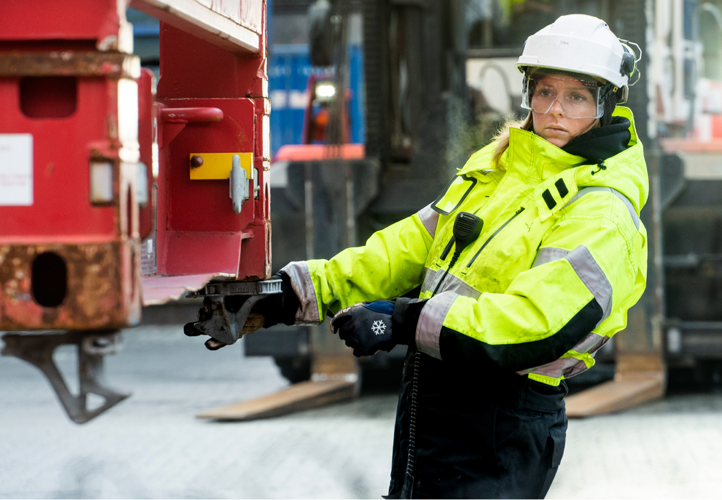
Tilpasning av utstyr og arbeidsklær er nødvendig for en trygg arbeidsplass. Kilde: Thought Leader Global Media
Forskning viser at tilrettelegging av utstyr til alle kroppsstørrelser kan signalisere at arbeidsplassen og arbeidsoppgavene er for alle. Det å tilpasse klær og uniform til det kvinnelige personellets ulike behov har vært en rekrutteringsstrategi i Sjøforsvaret i Norge for å møte kvinners behov og ønsker. Skipssikkerhetsloven regulerer i kapittel 4 arbeidsmiljø og personlig sikkerhet, og inneholder blant annet bestemmelser om tilrettelegging av arbeidet om bord. Med hjemmel i denne loven er det fastsatt forskrift 1. januar 2005 nr. 8 om arbeidsmiljø, sikkerhet og helse for de som har sitt arbeid om bord på skip. Forskriften stiller blant annet krav til personlig verneutstyr for de som har sitt arbeid om bord på skip, men dette omfatter ikke øvrige arbeidsklær. Videre er det krav om adskilte toalett/sanitærrom i nærmere angitte tilfeller.

Internasjonalt arbeid for likestilling og mangfold i maritim næring
Det pågår allerede mye arbeid internasjonalt som bør bygges videre på. IMO sitt likestillingsprogram har siden opprettelsen i 1988 bidratt til styrking av likestilling for kvinner i maritim sektor i utviklingsland.
Norge har i mange år øremerket en million kroner for å støtte fagspesifikke IMOprosjekter, og i 2022 valgte regjeringen å tildele Norges bidrag til IMOs likestillingsprogram. Norges bidrag fordeles på to aktiviteter, herunder til «Maritime SheEO virtual leadership accelerator programme» og en database for kvinnelige maritime eksperter.
«Maritime SheEO Leadership Accelerator»-programmet ble lansert på den internasjonale dagen for kvinner i maritim næring i 2022. Programmet ble utviklet i samråd med sentrale bransjeeksperter i IMO og WISTA, og har som mål å utstyre kvinner som jobber med maritim sektor på myndighetsnivå med lederegenskaper og selvtillit til å ta en aktiv del i beslutningsprosesser. IMO har allerede sponset 60 kvinner fra utviklingsland til å delta i programmet fordelt på to runder med kurs. Norges bidrag vil resultere i et tredje kurs, og da vil nærmere 100 kvinner ha deltatt i programmet.
Databasen for kvinnelige maritime eksperter ble til gjennom en samarbeidsavtale mellom IMO og WISTA. Formålet er å øke synligheten til kvinner i maritim sektor og fremme kvinners ulike ferdigheter og perspektiver. Databasen vil også bidra til å utvide og berike mangfoldet av foredragsholdere under ulike maritime arrangementer. Norges finansielle bidrag vil bli brukt til å videreutvikle databasen.
Det internasjonale rederiforbundet (ICS) jobber også aktivt for å bidra til likestilling og mangfold i skipsfarten internasjonalt. ICS har blant annet utviklet et verktøysett som skal bidra til å skape bevissthet om mangfold og hjelpe selskaper med å jobbe aktivt og målrettet for en inkluderende næring. Den internasjonale transportarbeiderføderasjonen (ITF) og ICS har sammen utviklet en veileder for å hindre trakassering og mobbing om bord på skip. Formålet er å bidra til at rederier, i samråd med sjøfolk og sjømannsorganisasjoner, kan utvikle retningslinjer og rutiner for å eliminere trakassering og mobbing.

Innsatsområder
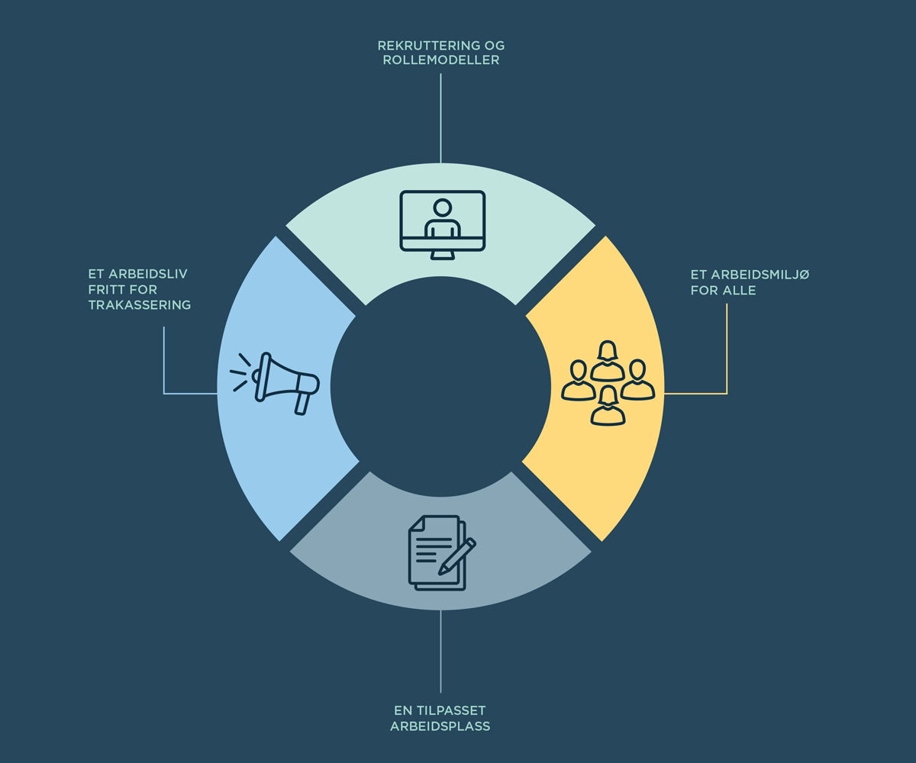
Det er mange og sammensatte årsaker til at få kvinner velger en maritim karrierevei og mange forhold som påvirker likestillingssituasjonen i næringen og særlig til sjøs. Det å jobbe med disse årsakene krever aktivt, strukturert og målrettet arbeid over tid. Regjeringen ønsker et forsterket trepartssamarbeid som er tettere, mer forpliktende og mer strategisk for å støtte opp under økt likestilling og mangfold i maritim næring.
Likestilling er både viktig i seg selv og god næringspolitikk. Regjeringen fører en offensiv likestillingspolitikk som skal bidra til at alle blir inkludert i samfunnet, uavhengig av kjønn, seksuell orientering, funksjonsevne og etnisitet. Det må arbeides målrettet for økt mangfold i arbeidslivet og bedre representasjon mellom kjønn i de kjønnsdelte bransjene, inkludert maritim næring. Økt likestilling og mangfold vil kunne bidra til å øke omdømmet til maritim næring.
Det er regjeringens vurdering at økt likestilling og mangfold i næringslivet på lang sikt vil kunne skape mer innovasjon, bedre arbeidsmiljø, bedre beslutninger og verdiskaping. For å videreføre norsk maritim nærings evne til verdiskaping og innovasjon vil det være sentralt at næringen evner å rekruttere og sysselsette talenter fra hele arbeidsstyrken. Likestilling og mangfold er med andre ord avgjørende for at maritim næring skal tiltrekke seg nødvendig arbeidskraft og opprettholde sitt konkurransefortrinn i møte med endringer i markedet og samfunnet.
For å adressere utfordringene beskrevet i kapittel fire har regjeringen identifisert fire innsatsområder: rekruttering og rollemodeller, et arbeidsmiljø for alle, et arbeidsliv fritt for trakassering og en tilpasset arbeidsplass. Innsatsområdene som beskrives i dette kapitelet krever innsats fra både bedrifter i maritim næring, arbeidstaker- og arbeidsgiverorganisasjonene og offentlige myndigheter. Regjeringen vil derfor ta initiativ til en samarbeidserklæring med næringen som retter seg mot de fire innsatsområdene.
- Regjeringen vil ta initiativ til en samarbeidserklæring med maritim næring for å jobbe for økt likestilling i næringen, og dokumentere utvikling over tid i sektoren på likestillingsområdet. Samarbeidserklæringen bør inneholde måltall og tidsplan, og skal utvikles i samarbeid med partene og kultur- og likestillingsdepartementet.

Rekruttering og rollemodeller
Fremover skal maritim næring gjennom en grønn og digital omstilling. Tilgangen på kompetent arbeidskraft vil være viktig for konkurranseevnen til både norsk flåte og øvrig maritim næring. Jenter og unge kvinner som har valgt maritime utdanninger og yrker kan være gode rollemodeller og gode ambassadører for maritim næring. Mye tyder på at det har stor betydning å se at andre har tatt kjønnsutradisjonelle valg. Regjeringen vil bidra til at flere jenter får kjennskap til og søker seg til maritime utdanninger og maritime yrker.
Regjeringen vil:
- Ta initiativ til dialog med de maritime utdanningsinstitusjonene om hvordan man kan øke rekruttering fra alle kjønn.
- Ta initiativ til informasjonskampanjer om karrieremuligheter i maritim næring, rettet mot jenter i ungdomsskolealder.

Et arbeidsmiljø for alle
For at maritim næring skal være en attraktiv arbeidsplass er det avgjørende at arbeidsplassen oppleves som inkluderende. Regjeringen vil bidra til å sette fokus på viktigheten av mangfold og likestilling i all maritim politikkutforming. For en internasjonal næring som rekrutterer fra store deler av verden forutsetter et vellykket likestillingsarbeid at tiltak ikke kun iverksettes i Norge, men at relevante internasjonale fora også benyttes for å fremme arbeidet. Regjeringen vil derfor benytte relevante internasjonale arenaer til å fremme mangfold og likestilling i maritim næring.
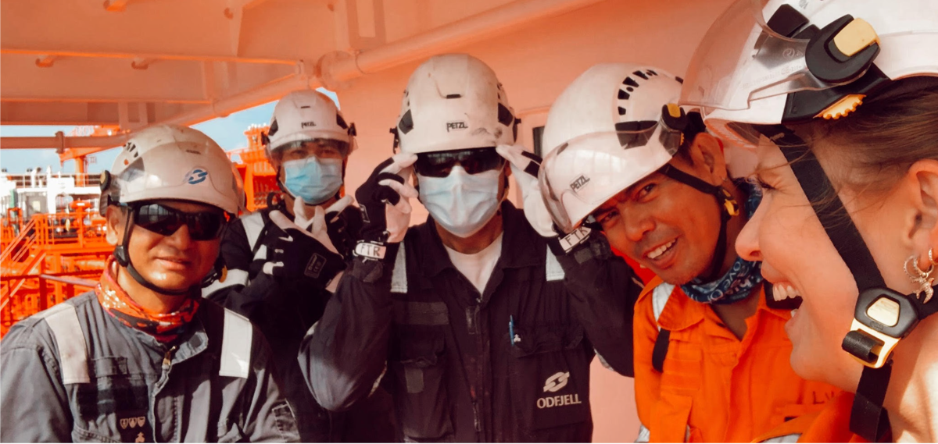
Det er viktig at arbeidsplassen oppleves trygg og inkluderende for alle. Kilde: Odfjell
Regjeringen vil:
- Inkludere et mangfold- og likestillingsperspektiv i all maritim politikkutforming.
- Benytte internasjonale arenaer, som IMO og ILO, til å fremme likestilling og mangfold i maritim næring.
- Ta mangfold og likestilling inn i det norske mandatet for arbeidet med revisjon av den internasjonale konvensjonen om normer for opplæring, sertifikater og vakthold for sjøfolk (STCW) i IMO.
- Oppdatere emneplaner for kursene som Sjøfartsdirektoratet utarbeider i samarbeid med maritim næring på en slik måte at det benyttes kjønnsnøytrale benevnelser.
- Oppdatere ordlyden i norsk sjøfartsregelverk på en slik måte at det benyttes kjønnsnøytrale benevnelser.
- Styrke Sjøfartsdirektoratets informasjonsarbeid om likestilling ut mot næringen og arbeidstakere.

Et arbeidsliv fritt for trakassering
Trakassering, inkludert seksuell trakassering, er forbudt, jf. likestillings- og diskrimineringsloven (§ 13). Et arbeidsliv fritt for trakassering er imidlertid alles ansvar. Som leder på en arbeidsplass, i en organisasjon og i en utdanningsinstitusjon er man pliktig til å jobbe aktivt for å forebygge trakassering.
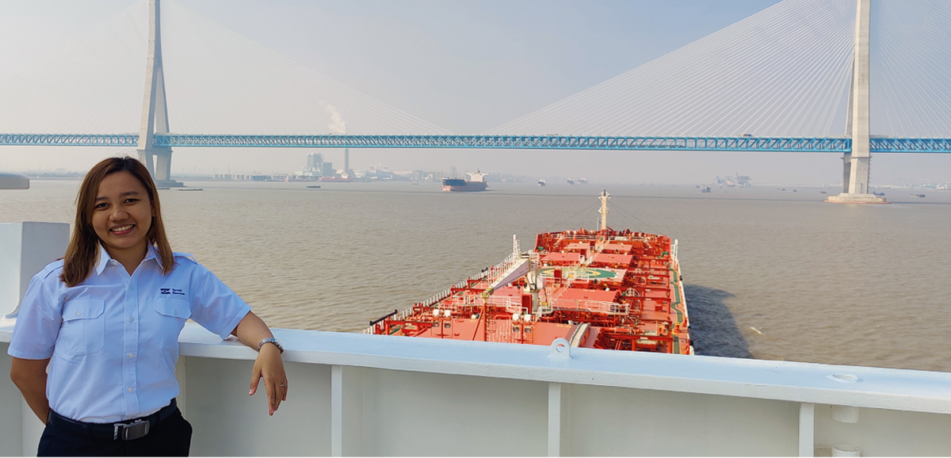
Norske rederier opererer i store deler av verden. Kilde: Torvald Klaveness
Regjeringen vil ratifisere ILO-konvensjon nr. 190 om avskaffelse av vold og trakassering i arbeidslivet, jf. Prop. 48 LS (2022–2023) som ble fremmet i 3. mars 2023. Norge har et omfattende regelverk som skal bidra til å sikre arbeidstakere vern mot vold og trakassering i arbeidslivet, og konvensjonen vurderes ikke til å kreve endringer i norsk rett. Regjeringen ønsker samtidig å føre en offensiv likestillingspolitikk og er opptatt av at kvinner og menn skal ha de samme rettighetene, og at ingen skal bli utsatt for vold og trakassering i arbeidslivet. I tilknytning til ratifikasjon av ILO-konvensjonen, har regjeringen derfor foreslått: å presisere at vernet mot trakassering i arbeidsmiljøloven også innebærer et vern mot seksuell trakassering, å innta definisjoner avtrakassering og seksuell trakassering i arbeidsmiljøloven, og å presisere verneombudets oppgaver når det gjelder psykososialt arbeidsmiljø. For å sikre at sjøfolk har samme vern mot trakassering som arbeidstakere på land, vil det vurderes om det er behov for endringer i norsk sjøfartsregelverk. Videre er det viktig at Sjøfartsdirektoratets tilsynsvirksomhet er innrettet på en måte som gjør det mulig for direktoratets inspektører å avdekke forhold som trakassering.
Regjeringen vil:
- Ratifisere ILO-konvensjon nr. 190.
- Legge frem stortingsmelding om seksuell trakassering i 2024.
- Vurdere endringer i norsk sjøfartsregelverk for å synliggjøre og styrke arbeidet mot trakassering.
- Styrke Sjøfartsdirektoratets tilsynsrolle knyttet til trakassering.

En tilpasset arbeidsplass
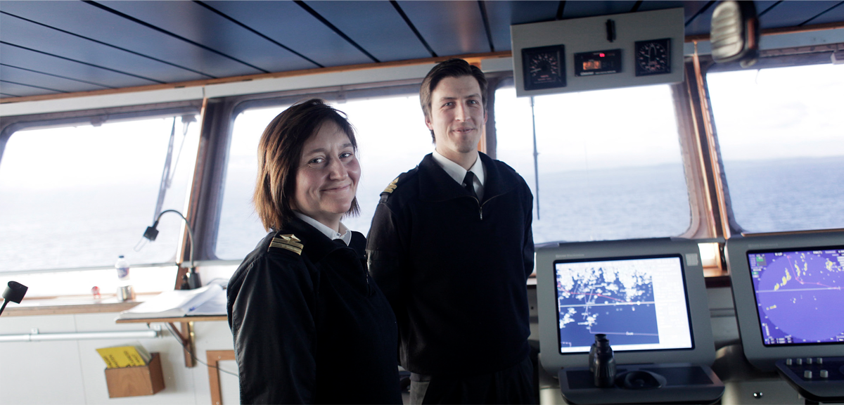
Sjøfolk på broen. Kilde: Tri Dinh / Norsk Sjømannsforbund
Arbeidsvilkår og betingelser er viktige faktorer for at en næring skal oppleves som attraktiv. Utgangspunktet og rammene for et aktivt likestillingsarbeid i arbeidslivet er lagt gjennom viktige lovarbeid. Det ble i 2020 innført en forsterket aktivitets- og redegjørelsesplikt i likestilling- og diskrimineringsloven. Aktivitet- og redegjørelsesplikten er en plikt for alle arbeidsgivere til å jobbe aktivt for likestilling og ikke-diskriminering, og skal minimum omfatte områdene rekruttering, lønns- og arbeidsvilkår, forfremmelse og utviklingsmuligheter, tilrettelegging og mulighet for å kombinere arbeid og familieliv.
Mer fleksible løsninger for fødsels- og foreldrepermisjon kan bidra til at flere kvinner blir værende i maritim næring. Tilsvarende kan en godt tilrettelagt fysisk organisering av arbeidsplassen bidra til at den oppleves som inkluderende. Regjeringen vil vurdere behovet for eventuelle endringer i skipsarbeidsloven og skipssikkerhetsloven med tilhørende forskrifter, som kan bidra til å fremme likestilling.
Regjeringen vil:
- Vurdere behovet for endringer i norsk sjøfartsregelverk for å fremme likestilling.
- Gjøre endringer i likestillings- og diskrimineringsloven for å synliggjøre at arbeidstakere som er omfattet av skipsarbeidsloven har samme vern etter loven som arbeidstakere som har et arbeidsforhold etter arbeidsmiljøloven.

UNDP Gender Inequality Index – Gender Inequality Index | Human Development Reports (undp.org)
Reisel, Liza; Skorge, Øyvind Søraas; Uvaag, Stian (2019), Kjønnsdelte utdannings- og yrkesvalg: En kunnskapsoppsummering, Institutt for samfunnsforskning.
Østbakken, Kjersti Misje; Reisel, Liza; Schøne, Pål; Barth, Erling; Hardoy, Inés (2017), Kjønnssegregering og mobilitet i det norske arbeidsmarkedet, Rapport 2017:9, Institutt for samfunnsforskning.
Slik kan lønnsforskjellen mellom kvinner og menn forklares (ssb.no)
Reisel, Liza; Skorge, Øyvind Søraas; Uvaag, Stian (2019), Kjønnsdelte utdannings- og yrkesvalg: En kunnskapsoppsummering, Institutt for samfunnsforskning.
Rapporten er tilgjengelig fra: https://kommunikasjon.ntb.no/data/attachments/00767/5abab07c-93f5-4650-a450-bb0e8a9b3da0.pdf
SSB, tallene er basert på foreløpige beregninger i nasjonalregnskapet.
NOU 2022: 4 Grunnlaget for inntektsoppgjørene 2022.
Menon Economics (2022), Kompetansebehov og kompetansestrategier som følge av teknologiutvikling i maritim næring.
Menon Economics (2019), Fra sjø til land – maritime karriereveier.
Utdanningsdirektoratet, Elevtall i videregående skole – utdanningsprogram og trinn, udir.no, Elevtall i videregående skole – utdanningsprogram og trinn (udir.no)
Reisel, Liza; Skorge, Øyvind Søraas; Uvaag, Stian (2019), Kjønnsdelte utdannings- og yrkesvalg: En kunnskapsoppsummering, Institutt for samfunnsforskning.
NOU 2019: 19
NOU 2019: 19, s. 134
NOU 2019: 19, s. 153
NOU 2019: 19, s. 133-134
Breda, Thomas; Grenet, Julien; Monnet, Marion; Van Effenterre, Clémentine (2020), Do Female Role Models Reduce the Gender Gap in Science?, IZA Discussion Paper No. 13163.
Sjøfartsdirektoratet, Trakassering og seksuell trakassering, sdir.no, Trakassering og seksuell trakassering (sdir.no)
Varit; Bjerck, Mari (2012), Sjøforsvaret i ny drakt; Utviklingen av ny uniform for Sjøforsvaret med vekt på tilpasning til det kvinnelige og mannlige personellets ulike behov for arbeidsbekledning. Statens Institutt for Forbruksforskning, Oppdragsrapport 3-2012.

